גבול
אדוה דרור ויואב פיק

כשנכנסנו לאוטו כבר ידעתי שזה הסוף. בכל זאת נסענו.
לפעמים שמץ תקווה גורם לך להמשיך לנסות גם כשעמוק בפנים את מבינה שאין באמת סיכוי.

גבול הוא סיפור ישראלי על זוגיות אבודה ותקועה שמנסה לברוח מהבעיות שלה.
בזמן שהנופים החורפיים של הגליל חולפים בחלון, משתקפים מצב היחסים בין השניים.

השיר "גבול" הוא יצירתם של אדוה דרור, יואב פיק ואייל גילֹה ומלווה בצילומים מתוך נסיעה משותפת לצפון שעשו השלושה בחורף 2018.

מילים ולחן: יואב פיק ואדוה דרור
הפקה ועיבוד: אייל גילֹה

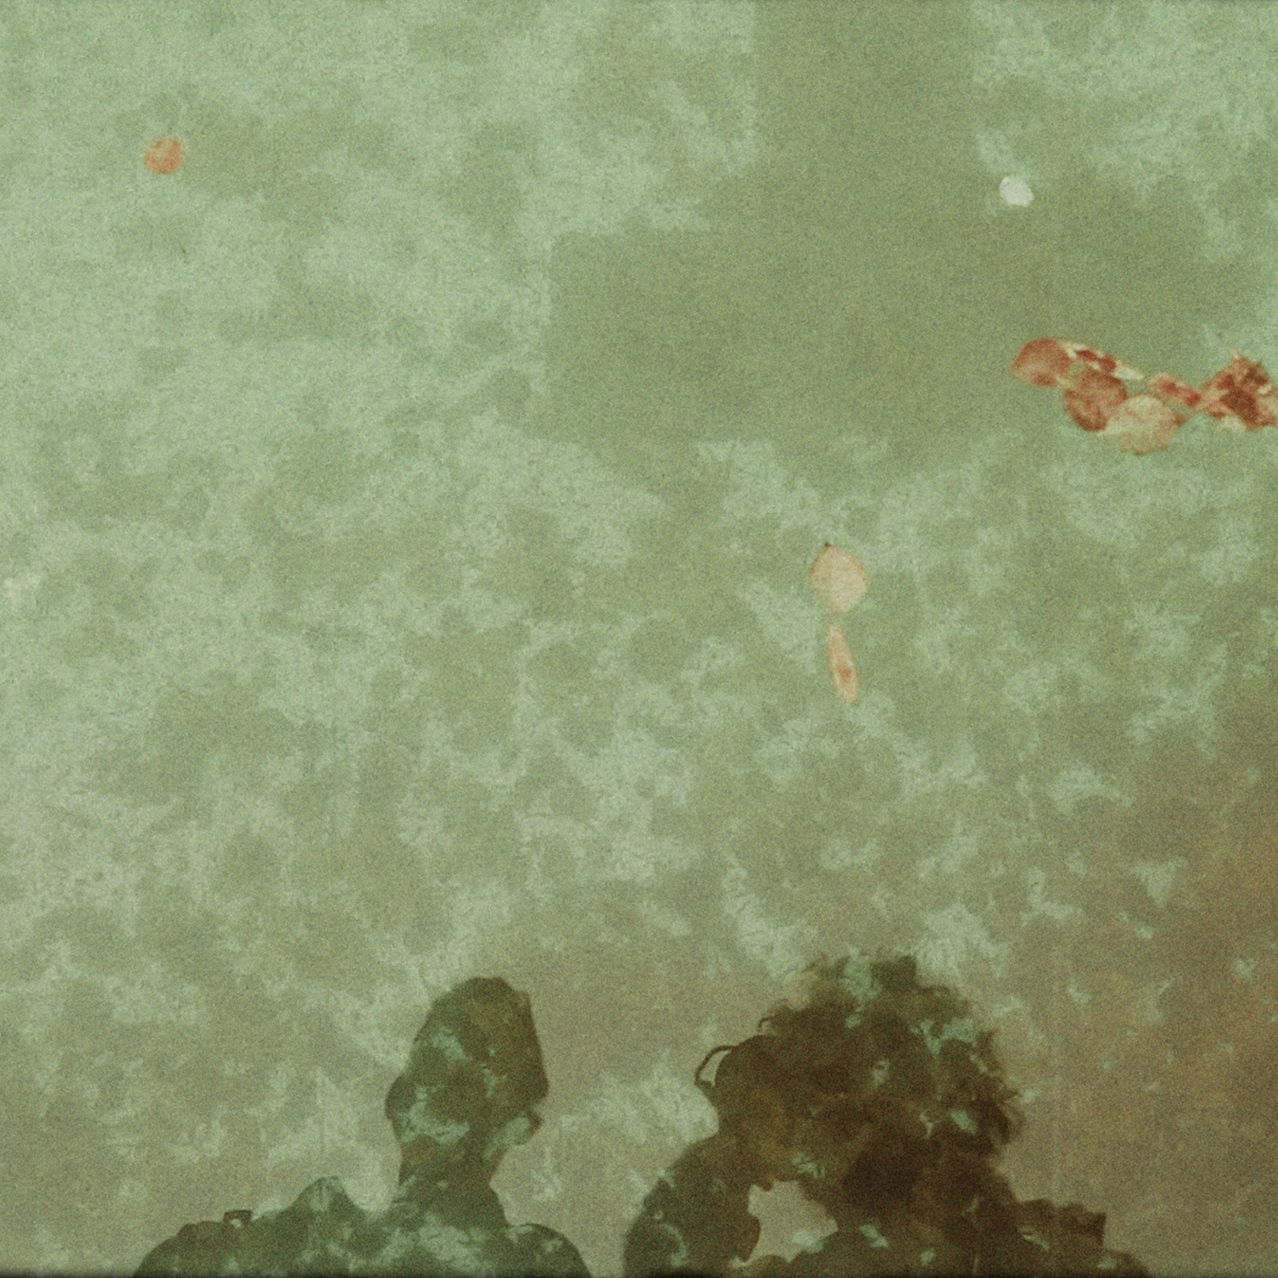

ליצירת קשר:

Contact@advadror.org
www.advadror.org


